智能铁鞋管理系统

# 项目背景

铁路运输中的重点是铁路安全，车站防溜工作是车站作业安全管理的重点。防溜铁鞋灵活轻便、防溜效果好且成本低。但是在使用过程中，需要严格管理铁鞋的存放、使用，否则容易导致铁鞋丢失、忘记撤离而引发铁路事故。传统的铁鞋管理依靠人工定期巡检与登记，管理效率低，存在丢失、忘记撤除等风险。本方案提出一种基于私有云的铁鞋管理系统，旨在提高铁鞋管理效率与安全系数。

# 设计目标

本方案致力于实现以下目标：

1. 实时查看每只铁鞋的状态（存放中、工作中、路途中）；
2. 通过手持终端进行铁鞋的存放、拿取、工作等业务；
3. 查看人员的操作记录。

# 设计方案

## 铁鞋状态

查看所有铁鞋的状态，具体包括：

1. 存放：绿色显示，表示安全，每日特定时间检查铁鞋均为“存放”状态
2. 途中：黄色显示，表示提醒，提醒铁鞋出柜。
3. 工作：红色显示，表示警告，需要持续关注。

通过三维建模建立铁路布局，可视化实时展示各铁路路段铁鞋的状态。

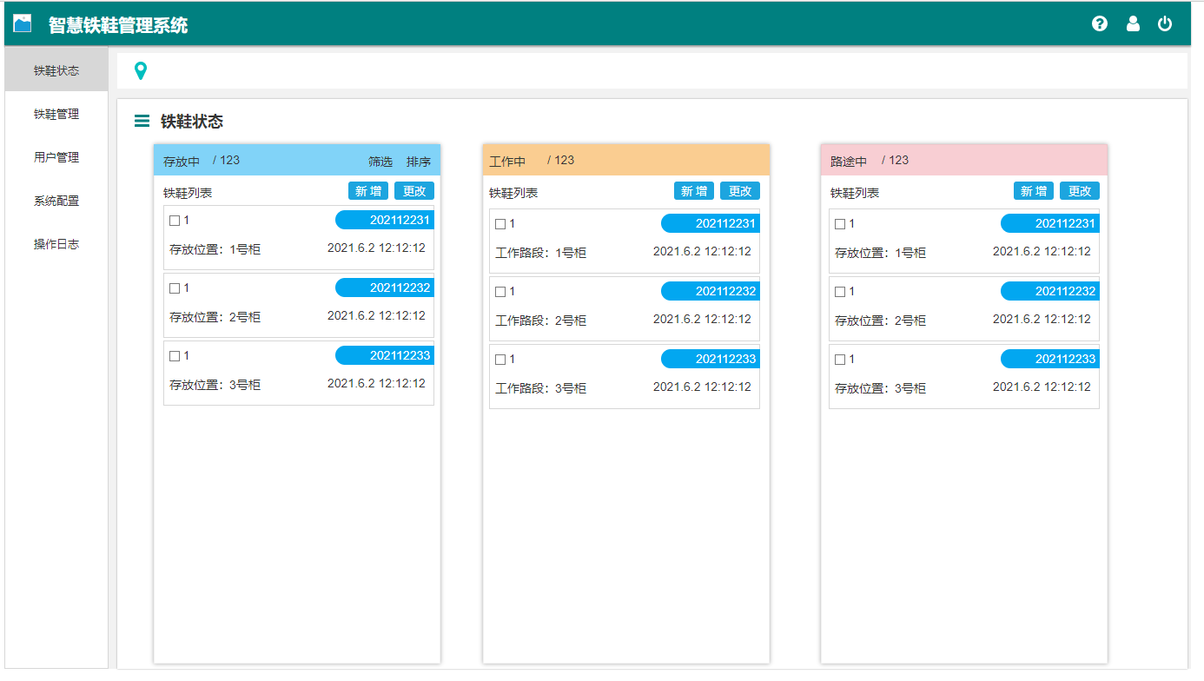

## 铁鞋

管理所有铁鞋，包含：编码（唯一）、当前状态、备注

每只铁鞋赋予唯一编码，编码规则用户自定义。

支持新增、编辑、删除铁鞋。

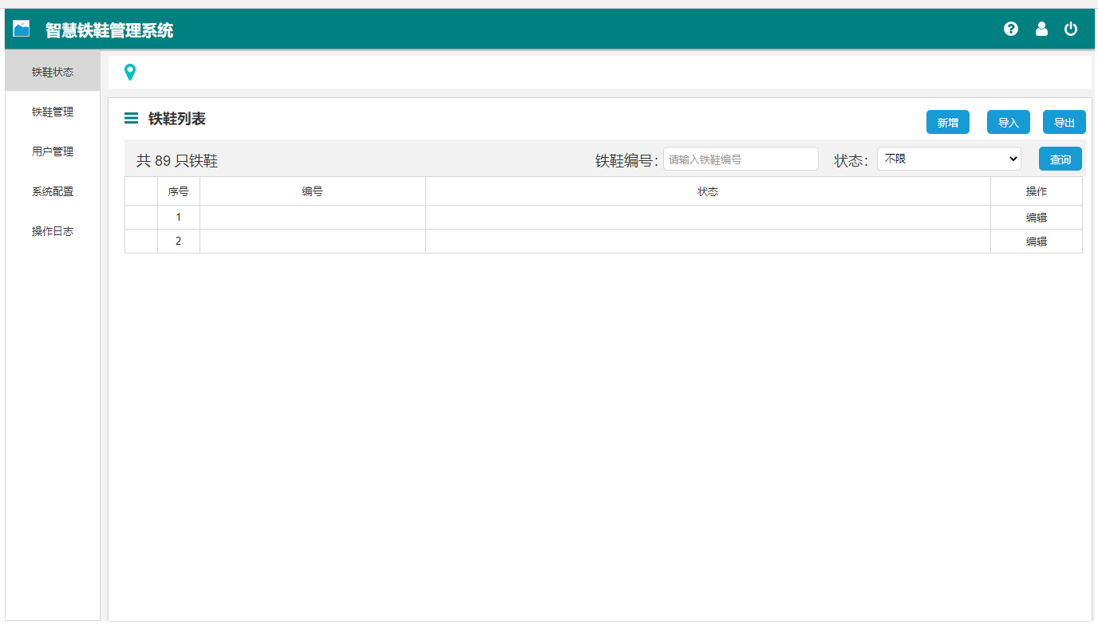

## 铁鞋存放

方式1：通过手持终端，扫描或识别铁鞋，铁鞋状态变为：“存放”

方式2：存放柜中放置特定的RFID读写器，放入铁鞋后，自动识别铁鞋，铁鞋状态变为：“存放”

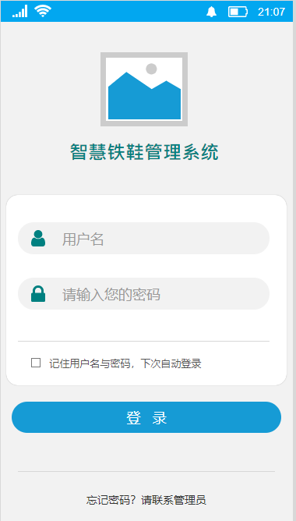 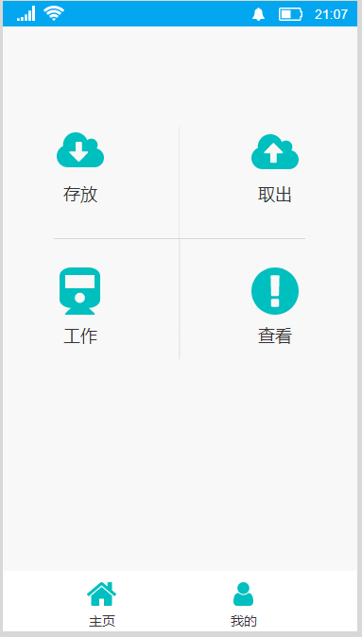 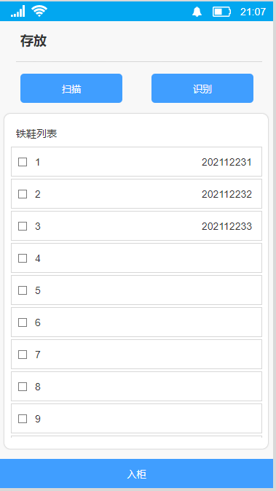

## 铁鞋拿取

方式1：通过手持终端，扫描或识别铁鞋，铁鞋状态变为：“途中”。

方式2：存放柜中放置特定的RFID读写器，放入铁鞋后，自动识别铁鞋，铁鞋状态变为：“出柜”

## 铁鞋工作

铁鞋放置于铁路上时，通过手持终端识别铁鞋，铁鞋状态变为“工作”，填写铁路路段。

撤出铁鞋后，通过手持终端识别铁鞋，铁鞋状态变为“途中”。

## 操作日志

记录铁鞋存放、拿取与工作的所有操作日志。

## 用户管理

管理所有登录账户，包括用户名、姓名、性别、手机号、角色

不同角色代表不同操作权限

支持新增、编辑、删除、禁用账户，支持重置密码。

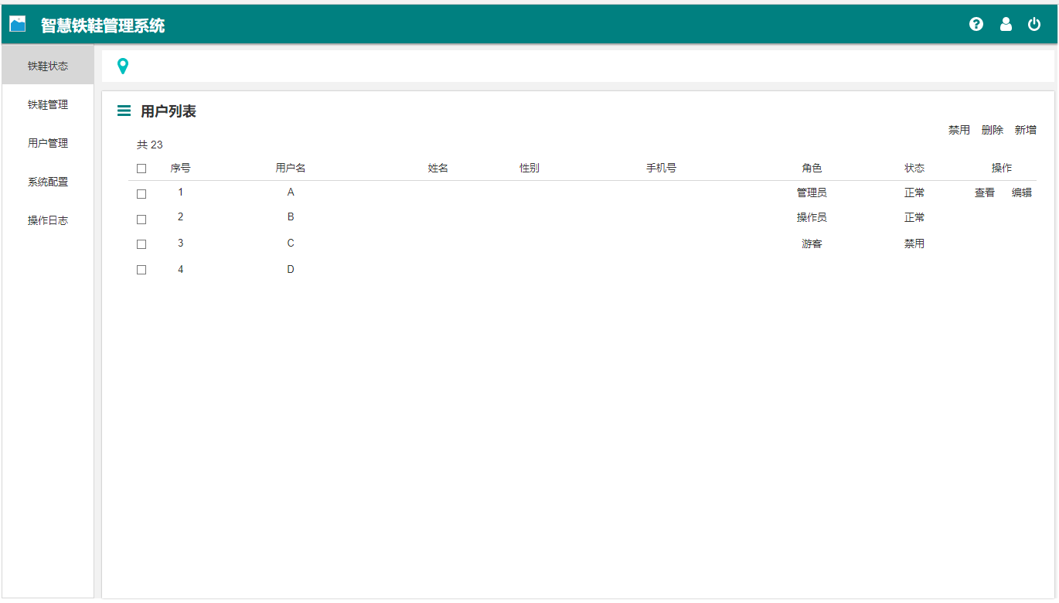

# 硬件清单

|  |  |  |  |  |
| --- | --- | --- | --- | --- |
| 用途 | 品牌 | 规格 | 单位 | 数量 |
| 服务器 | DELL | T40 至强E-2224G 3.5GHz/8GB | 台 | 1 |
| 手持终端 | WYUAN | PDA947 | 台 | 根据操作人员配备 |
| RFID标签 | WYUAN | 超高频 | 个 | 等于铁鞋数量 |

# 软件清单

|  |  |  |
| --- | --- | --- |
| 用途 | 数量 | 功能 |
| 铁鞋管理系统 | 1 | 集中管理所有铁鞋 |
| App | 1 | 执行存放、工作等业务 |

# 主要特色

实施成本低，灵活。